Chiếc bật lửa

[Truyện cổ Andersen]
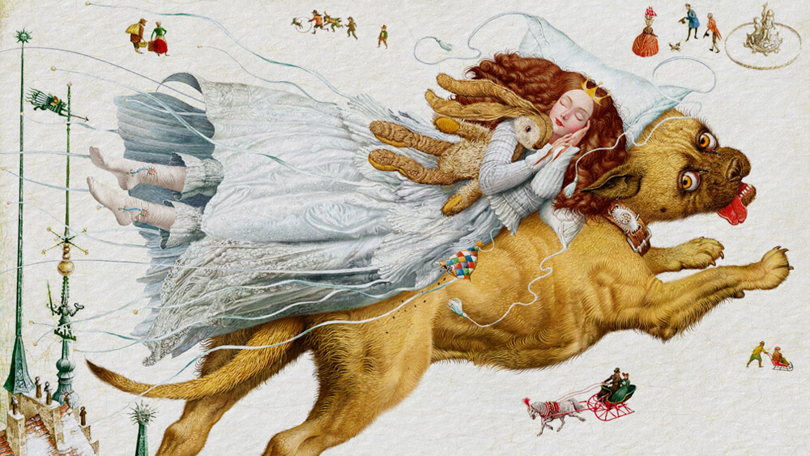
Chiếc bật lửa là câu chuyện cổ tích hấp dẫn của Andersen, kể về một anh lính giải ngũ lấy được nàng công chúa xinh đẹp từ sự giúp đỡ của ba con chó kỳ lạ.

1. Anh lính và mụ phù thủy
Một anh lính đang đi trên đường cái: Một, hai! Một, hai! Bọc đồ trên lưng và gươm cạnh sườn, anh vừa tham chiến về, đang trên đường trở lại quê hương.
Dọc đường, anh bỗng gặp một mụ phù thủy già. Nom mụ thật gớm ghiếc. Môi dưới trễ xuống đến tận ngực. Mụ đon đả:
– Chào thầy quyền! Thầy có cái gươm đẹp quá, lại có cái kích to đến thế! Thầy có cần tiền không? Muốn bao nhiêu già này cũng cho.
Anh lính đáp:
– Thế thì cảm ơn bà mẹ lắm!
– Anh có nom thấy cái cây to này không? Nó rỗng giữa đấy. Leo lên ngọn cây, anh sẽ thấy một cái lỗ, chui vào là tụt được xuống đến đáy. Ta sẽ buộc chiếc thừng này vào người anh, hễ anh gọi là ta kéo lên.
Anh lính hỏi:
– Xuống đến đáy rồi làm gì nữa, hở bà mẹ?
Mụ phù thủy đáp:
– Lấy tiền chứ còn làm gì nữa. Nhớ rằng khi xuống đến đáy cây, anh sẽ thấy một con đường rộng, sáng trưng vì có thắp những hơn một trăm ngọn đèn. Anh cũng sẽ trông thấy và phải mở ba cái cửa. Chìa đã cắm sẵn ở ổ khoá rồi đấy. Vào đến căn phòng thứ nhất, anh sẽ thấy một cái hòm to đặt dưới đất, có một con chó ngồi trên mặt hòm. Mắt nó to bằng cái chén tống uống nước, nhưng chớ có sợ. Này! Cầm lấy cái tạp dề kẻ ô xanh này của ta. Anh sẽ trải xuống đất, xong đi thẳng đến con chó, giữ lấy nó rồi mở hòm ra, muốn lấy bao nhiêu silinh thì lấy, lấy bằng thích thì thôi. Đấy là tiền bằng đồng, còn nếu anh thích bạc hơn thì sang buồng bên cạnh. Bên ấy có một con chó mắt to bằng cái bánh xe cối xay, nhưng chớ có lo ngại gì. Lấy cái tạp dề mà túm lấy nó rồi cứ thế mà lấy bạc. Nếu muốn lấy vàng thì bao nhiêu cũng có, chỉ sợ anh không có sức mang thôi, nhưng phải sang căn phòng thứ ba. Có điều là con chó ngồi trên hòm tiền vàng lại có đôi mắt to như những cái tháp tròn cơ đấy. Gớm! Chó đấy thì có một không hai! Đừng sợ. Lại lấy cái tạp dề mà túm lấy nó. Nó sẽ chẳng làm gì được, và anh sẽ tha hồ lấy vàng trong hòm.
Anh lính bảo:
– Bà mẹ nói nghe được đấy. Nhưng tôi phải trả lại cho bà mẹ cái gì cơ? Chắc bà mẹ cũng sắp đòi tôi điều gì chứ chẳng để không đâu.
Mụ đáp:
– Không, tôi chẳng đòi gì anh đâu. Tôi chỉ muốn nhờ anh lấy lên cho tôi chiếc bật lửa của bà tôi lần trước xuống đấy để quên mà thôi.
Anh lính bằng lòng.
– Được, buộc dây thừng vào người tôi đi.
Mụ già mừng rỡ:
– Có ngay. Còn đây, cái tạp dề kẻ ô xanh đây.
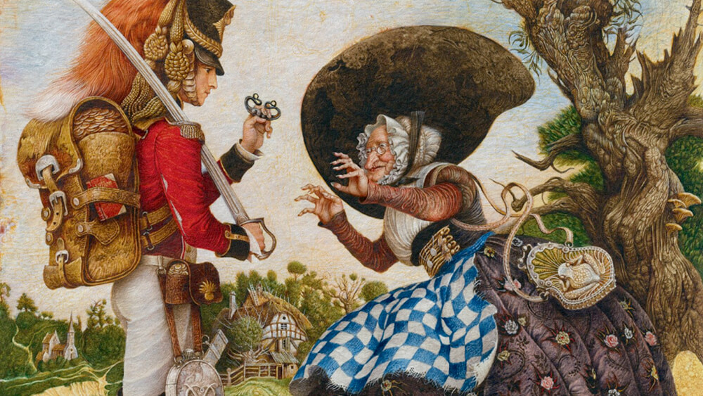Truyện Chiếc bật lửa

2. Ba con chó kỳ lạ canh kho báu bên trong thân cây
Anh lính trèo lên cây, chui vào bên trong thân cây và tới một con đường lớn có thắp hàng trăm ngọn đèn.
Anh mở cái cửa thứ nhất. Eo ôi! Trong ấy có con chó mắt to bằng cái chén tống uống nước. Nó đang nhìn anh chằm chằm.
– Này đây, quỷ sứ nhà giời!
– Anh lính vừa nói vừa lấy cái tạp dề của mụ phù thủy trùm lấy con chó, rồi lấy tiền silinh bằng đồng bỏ vào bọc đầy ứ, không nhét được nữa mới thôi. Sau đó anh đóng hòm lại cẩn thận, đặt con chó vào chỗ cũ rồi qua căn phòng thứ hai. Bên trong lại có một con chó khác, mắt to tựa đôi bánh xe cối xay. Anh lính bảo:
– Sao mày cứ nhìn tao trừng trừng thế? Khéo không có chầu đau mắt đấy!
Anh quăng cái tạp dề của mụ phù thủy trùm lên con chó, rồi thấy hòm đựng đầy tiền bạc, anh vội vứt hết đám silinh bằng đồng ban nãy đi và ních tiền bằng bạc đầy bọc và túi quần áo.
Thế rồi anh vào căn phòng thứ ba. Khiếp quá! Đúng là có con chó mắt to bằng những tháp tròn đang chồm chỗm ở đấy thật! Mắt nó cứ đảo tít như bánh xe đang lăn thế này này!
Anh lính đưa tay lên mũ và cất tiếng:
– Chào mày!
Anh chưa bao giờ trông thấy con chó nào như thế. Anh nhìn nó một lúc rồi nói: “Thôi xin đủ”, và lấy cái tạp dề để trùm lên nó. Sau đó anh mở hòm. Ối giời ơi! Toàn những vàng là vàng! Nhiều đến nỗi đủ để mua tất cả kinh thành Côpenhagơ, tất cả của ngọt của các bà già bán kẹo, tất cả các chú lính chì, tất cả những con quay trên thế gian này!
Số tiền bằng bạc lấy đầy bao và túi quần ở buồng bên anh lính vất đi tất và lấy vàng nhét thay vào. Anh còn tống thêm vào mũ và quần nịt đến nỗi gần như không bước đi được nữa.
Anh lại đặt con chó lên mặt hòm, đóng cửa buồng và cất to tiếng gọi mụ phù thủy:
– Kéo tôi lên đi thôi!
Mụ hỏi:
– Anh đã cầm chiếc bật lửa chưa?
Anh lính đáp:
– Ồ, chết chửa, tôi quên khuấy đi mất.
Anh quay lại lấy cái bật lửa. Rồi mụ phù thủy kéo anh ta lên và… anh đã lại đứng giữa đường cái. Anh hỏi:
– Bà mẹ lấy cái bật lửa này làm gì thế?
Mụ đáp:
– Không việc gì đến anh. Lấy được tiền rồi thì giả cái bật lửa đây.
Anh lính cương quyết:
– Không! Nói ngay cho ta biết mụ định lấy chiếc bật lửa làm gì, không thì ta rút gươm chém cổ mụ đó.
Mụ phù thủy vẫn khăng khăng:
– Không được!
Thế là anh lính liền chặt phăng ngay đầu mụ. Sau đó anh lấy cái tạp dề của mụ gói tất cả tiền lại, vác lên vai, giấu chiếc bật lửa vào túi áo rồi ra thành phố.
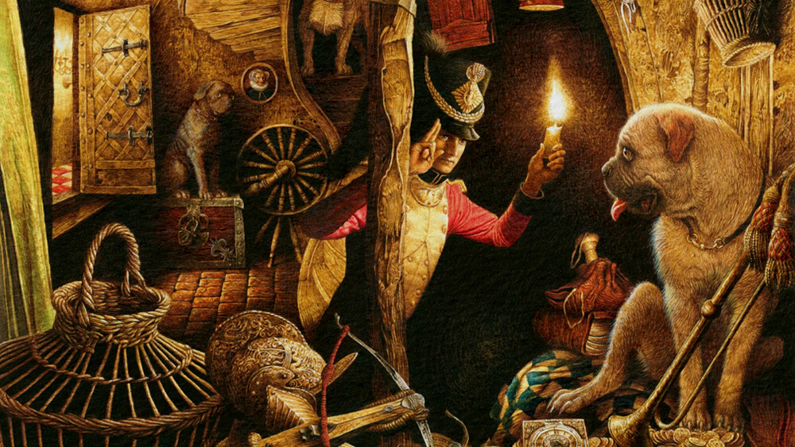Câu chuyện Chiếc bật lửa

3. Lối sống xa hoa của anh lính khi trở nên giàu có
Đó là một thành phố đẹp. Anh vào một khách sạn sang trọng nhất, thuê một căn phòng lịch sự nhất và gọi một bữa cơm đắt tiền nhất. Anh có thể tự cho phép mình làm như thế, vì bây giờ anh đã giàu có.
Cậu bé đánh giày nói rằng đôi ủng của anh cũ quá, không xứng đáng với một vị phú ông như anh. Tại anh chưa có thì giờ đi mua giày mới đấy chứ! Nhưng đến ngày hôm sau, anh đã có đôi ủng mới tinh và quần áo cực đẹp. Anh lính của chúng ta đã trở thành một nhân vật quan trọng. Người ta nói cho anh biết tất cả những cái gì đáng xem, đáng để ý đến trong thành phố, và có nói cả đến nhà vua và nàng công chúa đẹp tuyệt vời.
Anh hỏi:
– Có thể gặp nàng được không?
Người ta trả lời anh:
– Không thể được. Công chúa ở trong một toà lâu đài tứ phía có tường thành và tháp canh bao bọc. Trừ vua ra không một ai đến gặp nàng được, vì có người nói là số nàng phải lấy một anh lính tầm thường, và nếu thật thế thì đức vua sẽ vô cùng đau khổ.
Anh lính nghĩ thầm:
– Giá mà mình được gặp nàng! Nhưng làm thế nào được bây giờ?
Anh sống một cuộc đời ăn chơi, vào khắp các rạp hát, đi vào vườn thượng uyển bằng xe ngựa bốn bánh. Anh hay bố thí cho kẻ nghèo vì anh thường nhớ đến những năm cơ hàn, bản thân anh không có lấy một xu dính túi. Ngày nay, anh đã giàu có, ăn mặc sang trọng, có nhiều bạn bè, nói tóm lại là một trang phong lưu công tử toàn thiện toàn mỹ. Anh lấy thế làm vẻ vang lắm.
Nhưng vì cứ có tiêu mãi mà không kiếm ra được đồng nào nên đến một hôm anh chỉ còn có hai silinh thôi. Anh đành phải rời bỏ những căn phòng sang trọng đến ở một căn gác xép nhỏ xíu sát mái nhà, phải tự mình đánh bóng lấy đôi ủng và tự tay đính lại các khuy áo. Không có ông bạn nào đến thăm anh cả, cũng một phần vì phải leo thang gác nhiều quá.
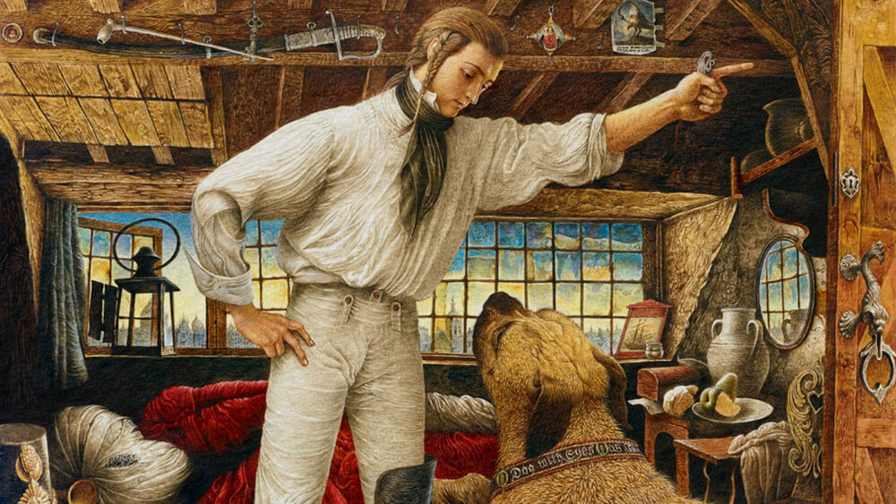Truyện cổ tích Chiếc bật lửa

4. Chiếc bật lửa thần kỳ
Một buổi trời tối đen như mực (anh không còn tiền mua nến nữa) anh ta bỗng nhớ ra là mình còn cái bật lửa con nhặt ở dưới đáy cái cây dạo nọ. Anh lấy nó ra và bật lên. Khi những tia lửa vừa phát ra từ viên đá thì cửa bỗng mở, con chó có đôi mắt to như đôi chén tống uống nước bước ra và bảo anh:
– Ông muốn sai gì tôi?
Anh lính sửng sốt:
– Gì thế này? Cái bật lửa thần diệu quá! Ta muốn gì cũng được à? Thế thì lấy tiền về đây cho ta!
Con chó đi trong nháy mắt rồi trở lại, mõm ngậm một cái túi to tướng đựng đầy silinh.
Giờ thì anh lính đã biết phép màu của chiếc bật lửa. Nếu anh bật một cái tức khắc hiện ra con chó ngồi trên hòm đựng tiền silinh đồng, bật hai cái là gọi con chó giữ tiền bằng bạc, bật ba cái là gọi con chó giữ tiền vàng.
Anh lính của chúng ta lại trở về những căn buồng lịch sự và lại diện quần áo sang trọng. Tất cả các bạn anh lại đến thăm anh và quả quyết rằng họ rất yêu mến anh.
Một hôm, anh tự nhủ:
– Thật lạ quá, sao người ta lại không được gặp nàng công chúa phi thường ấy nhỉ? Ai cũng nói rằng nàng đẹp lắm, nhưng nếu cứ cấm cung trong tòa lâu đài thì đẹp mà làm gì? Liệu ta có thể gặp được nàng không? Bật lửa của ta đâu nhỉ?
Anh bật một cái. Xoẹt! Con chó mắt to bằng cái chén tống uống nước hiện ra trước mặt anh. Anh lính bảo:
– Kể cũng hơi muộn, nhưng ta muốn gặp nàng công chúa, một lát thôi cũng được.
Anh vừa dứt lời, con chó đã vọt ra cửa và trở về ngay, trên lưng cõng nàng công chúa đang thiêm thiếp giấc nồng. Nàng đẹp đến nỗi thoạt trông thấy ai cũng biết ngay nàng là một vị công chúa. Anh lính không thể đừng, ôm lấy nàng mà hôn, theo kiểu các thầy quyền chính cống. Con chó lại đem trả nàng về ngay lập tức. Nhưng sáng hôm sau, lúc uống trà, công chúa tâu với vua cha và hoàng hậu là nàng đã mơ một giấc mơ kỳ lạ về một con chó và một anh lính. Nàng đã cưỡi trên lưng con chó và anh lính đã hôn nàng.
Hoàng hậu bảo:
– Chuyện kỳ quái thật!
Một người cung nữ già được lệnh ngồi cạnh bên giường công chúa suốt đêm hôm sau để xem có đúng là một giấc mơ thật hay không.
Anh lính thèm được gặp công chúa đến chết đi được. Thế là đêm đến con chó lại bắt nàng đi. Người cung nữ già xỏ giày băng túp vào và theo hút con chó. Thấy nó vào một cái nhà lớn, bà tự nhủ: “Giờ thì ta đã biết chỗ rồi”. Bà lấy phấn vạch một chữ thập lên cánh cửa rồi về nhà đi ngủ. Con chó lại đưa công chúa về. Nhưng khi nó thấy nhà anh lính bị đánh dấu nó bèn lấy phấn vạch chữ thập vào tất cả các nhà trong thành phố. Giờ thì đố người cung nữ già làm thế nào mà nhận ra nhà anh lính được.
Sáng sớm tinh mơ, đức vua, hoàng hậu, người cung nữ già và tất cả triều đình đều muốn xem công chúa đã bị bắt đến chỗ nào.
Vừa trông thấy cái cửa đầu tiên có đánh dấu chữ thập, đức vua nói: “Đây rồi”.
– Không phải đâu ông bạn thân mến ạ, đây cơ! – Thì ra hoàng hậu trông thấy một cái cửa khác cũng đánh dấu chữ thập.
Bọn quân thần cũng nói:
– Đây cũng có một cái nữa này.
Chẳng nên tìm làm gì nữa, tìm cũng vô ích thôi.
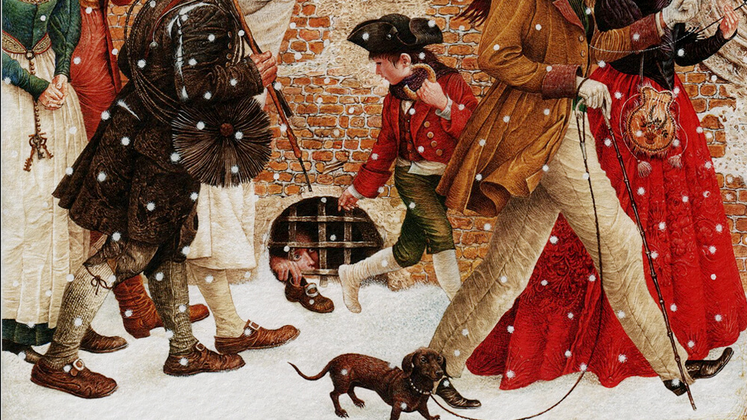Truyện cổ Andersen Chiếc bật lửa

5. Kẻ tù tội trở thành nhà vua nhờ chiếc bật lửa
Hoàng hậu là một người sáng ý, bèn lấy một tấm lụa to ra, dùng một cái kéo lớn bằng vàng cắt một miếng, rồi đem khâu thành một cái túi con. Người nhét bột mịn vào đầy túi, rồi buộc vào lưng công chúa. Sau đó, hoàng hậu chọc thủng một lỗ con để công chúa đi đến đâu thì bột rơi đến đó suốt dọc đường.
Đêm hôm sau, con chó lại đến cõng công chúa lên lưng, đem nàng chạy về gặp anh lính đang buồn phiền vì chẳng phải là hoàng tử để có thể lấy được người mình yêu dấu.
Con chó không biết là bột rơi suốt dọc đường từ toà lâu đài cho đến tận cái cửa sổ nó vừa cõng công chúa trên lưng nhảy qua để vào phòng anh lính.
Sáng hôm sau, vua và hoàng hậu tìm ra nơi công chúa vẫn bị đưa đến. Thế là anh lính bị bắt giam vào ngục.
Anh ngồi trong tù. Sao mà ẩm ướt và tối tăm đến thế!
Người ta báo cho anh biết: “Ngày mai mày sẽ bị treo cổ”. Anh lại để quên chiếc bật lửa ở nhà mới chán chứ!
Qua hàng chấn song sắt phòng giam anh trông thấy nhân dân thành phố kéo nhau đến xem người ta treo cổ anh. Anh nghe thấy tiếng trống và thấy binh lính diễu qua. Thiên hạ chạy ồn ào. Một cậu học việc thợ giày, ngực đeo tạp dề, chân đi băng túp, đánh văng mất một chiếc, bèn chạy vào gần bờ tường để nhặt. Đằng sau bức tường ấy, anh lính đang ngồi nhòm ra ngoài qua chấn song sắt.
Anh lính gọi cậu bé:
– Này anh bạn, đi đâu mà vội thế? Tôi chưa ra thì họ chưa bắt đầu đâu. Anh chạy về tận nhà tôi, lấy giúp tôi cái bật lửa, có được không? Tôi sẽ cho anh bốn silinh, nhưng ba chân bốn cẳng lên mới được!
Cậu học việc thấy nói được bốn silinh không mong gì hơn, mừng quá, bèn chạy đi lấy cái bật lửa đem đến cho anh lính và thế là…
… Bây giờ các bạn hãy chăm chú nghe tôi kể tiếp:
Ngay cổng thành phố đi vào người ta đã dựng lên một cây giá treo cổ cao ngất, có một hàng rào lính canh, xung quanh có đến hàng chục vạn người xem. Đức vua và hoàng hậu ngự trên một cái ngai vàng lộng lẫy. Anh lính đã ở trên ngọn thang rồi. Nhưng đến lúc người ta sắp sửa tròng dây vào cổ, anh xin phép hút một tẩu thuốc lá, hút tẩu cuối cùng trên thế gian này. Đó là một đặc ân thường được ban cho phạm nhân.
Đức vua không từ chối. Anh lính rút bật lửa ra đánh. Một, hai, rồi ba lần! Lập tức con chó mắt to như đôi chén tống uống nước, cả con chó mắt to như cái bánh xe cối xay lẫn con có mắt to bằng những tháp tròn lớn, cả ba con chạy ngay đến. Anh lính kêu to:
– Hãy bảo vệ ta khỏi bị treo cổ!
Vừa nghe dứt lời, lũ chó nhảy chồm ngay tới tên đao phủ và những tên xử án, vồ lấy chân tên này, vồ lấy mũi tên kia, rồi tung chúng lên trên không làm chúng rơi xuống đến đất là tan xác.
Nhà vua hét lên: “Thôi, dừng lại!”. Nhưng con chó lớn nhất đã vồ lấy cả vua và hoàng hậu, xô hai người ngã nhào lên nhau. Quân lính khiếp kinh, còn nhân dân thì hô to:
– Anh lính bé nhỏ, chính anh sẽ là vua của chúng tôi, và sẽ cưới nàng công chúa xinh đẹp!
Người ta rước anh lính vào xe của nhà vua, và ba con chó vui mừng, vừa chạy xung quanh, vừa sủa nhắng lên. Trẻ con chạy theo sau. Quân lính bồng súng chào.
Công chúa ra khỏi toà lâu đài và được phong hoàng hậu.
Tiệc cưới kéo dài trong tám ngày. Tất nhiên là ba con chó cũng có chỗ trên bàn tiệc. Còn phải nói, chúng mở mắt đến là to!

